小学校５年生 ピア･サポート･プログラム
指導計画 (2012年度発行 第3版)

小学校５年生の授業でめざす児童像
◎行動する前に先のことを予想する習慣を持つ。
◎問題の解決方法を複数考えることができる。
◎一人で解決しようとせず周囲に頼る、または一人で困っている人がいたら助けようとする姿勢と、そのときに役立つスキルを持つ。

小学校６年生へはどうつながっていくか
◎小学6年生は小学校2年生以来、再び「コミュニケーション」というテーマに戻り、中でも「自己主張」という領域で学習を行います。5年生でも「問題解決」のために周囲とコミュニケーションをしますが、6年生ではさらにそのコミュニケーション方法そのものに磨きをかけることが目的です。
5年生ピアの話し合い中に上手に自己主張ができなかった児童は、6年生で望ましい自己主張の方法を学ぶことになります。

小学校５年生の授業

テーマ 問題解決
単元目標 問題にみんなでじっくり取り組めるようになろう！
実施時期 全セッションを同学期に実施する方が望ましい。
(授業間隔は2～3週間程度。例 ①5,②5,③6,④6月など)

留意点 ①小学校5年生には予告授業があります。10～15分程度を用いて、ピアの授業の前日か当日の朝までに行って下さい。指導案はありません。

②小学校5年生は4回の授業全てがグループ活動を用いており、活動そのものが豊かな人間関係を構築するための機会になっています。グループのメンバー構成に配慮が必要な場合、各学級で工夫をして下さい。なお、グループサイズは3～4名が適切と考えます。

③千葉県版ピア・サポート・プログラム第2版にあった「問題解決の4つのステップ」について、第3版ではステップという考え方そのものをなくしています。小学校5年生では集団で互いに話し合い、知恵を出し合いながら問題解決を試みていきます。

④第4セッションは問題解決の題材が設定されていません。各学級で解決したい課題を決定し、それを題材として下さい。ただし、適切なものがない場合に限り、2つ用意されているもののうち一方を使用することができます。

展開
時数 | ●テーマ  ○目標 | ねらい | 授業概要
予告 | ○ピア・サポートの意味「仲間や友だち同士が、おたがいに支え合い、助け合う」を捉える。  ○ピア・サポートで２つの大切なこと「周りの人を大切にする」「自分を大切にする」を知る。  ○５年生の学習テーマ「問題解決」、目標「問題にみんなでじっくり取り組めるようになろう！」であることを知る。
１ | ●ちょっと待って。  その先を  考えよう。  ○行動する前に、それをしたらどうなるか  予想しよう！ | １．ピア･サポートの意味、５年生の授業で学習することを確認させる。  ２．行動の結果を予想するコツを教え、練習させる。 | ・行動する前に｢自分がそれをしたらどうなるかを予想すること｣が必要であり、そのためのコツを３つ教える。  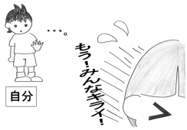  ・先のことを予想する際のコツ３つを用いて、予想の練習をする。
２ | ●考えよう。  解決方法は  もっとある！  ○2つ以上の  解決方法を  考えられる  ようになろう！ | １．問題の解決方法を複数考えるためのコツを教えできるようにさせる。 | 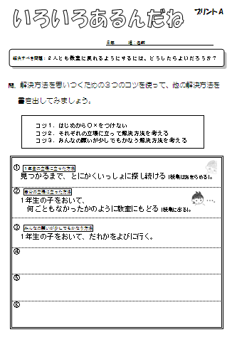  ・２つ以上の解決方法の考えるためのコツ３つを知り、実際に考えてみる。
３ | ●みんなが幸せになるには？  ○問題にじっくり  取り組んで  みよう！ | １．問題にじっくり取り組むコツをすべて使いながら、問題解決過程を一通り経験させる。 | 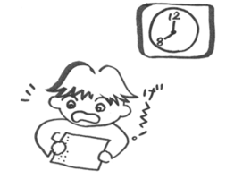  ・第１，２セッションで学習したコツを使って、解決方法を考え、それぞれの行動をした場合に起こることを予想する。  ・そうした中から、最終的には「できる限りみんなが幸せになる方法を選ぶ」ことの重要性を伝える。  ・問題解決は、周囲と助け合いながらすることが有効であると伝える。
４ | ●みんなで  じっくり  取り組もう！  ○みんなの問題を  みんなで 考えよう！ | - これまで学習したことを生かして、クラスの問題解決に挑戦させる。 | 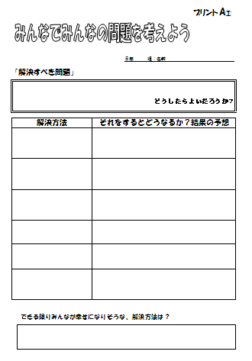  ・クラスの問題として１つ何か場面を取り上げる。(何も思いつかない場合には例として挙げている２つの課題のうち１つを選択して下さい。)  ・クラスみんなで、学習のコツを使って問題解決に挑戦する。

